Социальные услуги незащищенных слоев населения оказанные социальными учреждениями Администрации Невского района Санкт-Петербурга

Продление мер социальной поддержки граждан в беззаявительном порядке
Во исполнение пункта 16-3 постановления Правительства от 13.03.2020 № 121 и на основании распоряжения Комитета по социальной политике Санкт-Петербурга от 30.03.2020
№ 179-р «О реализации пункта 16-3 постановления Правительства от 13.03.2020 № 121» администрацией Невского района Санкт-Петербурга с 01.04.2020 осуществляется работа по возобновлению предоставления мер социальной поддержки (без обращений граждан), срок которых закончился с марта 2020 года.
Рассмотрено 16 373 выплаты (97,6 % от общего числа), из них по 15 467 приняты положительные решения о продлении выплат, по 521 приняты отрицательные решения.
В соответствии с постановлением Правительства Санкт-Петербурга от 20.04.2020 № 221 «Об установлении единовременных выплат медицинским работникам организаций и их структурных подразделений, осуществляющих медицинскую деятельность, подведомственных Комитету по здравоохранению и администрациям районов Санкт-Петербурга, медицинским работникам, расположенных на территории Санкт-Петербурга организаций и их структурных подразделений, осуществляющих медицинскую деятельность, подведомственных федеральным органам исполнительной власти, а также водителям автомобилей скорой (неотложной) медицинской помощи Санкт-Петербургского государственного бюджетного учреждения здравоохранения «Медицинский санитарный транспорт», пострадавшим в результате исполнения своих трудовых (должностных) обязанностей вследствие оказания помощи пациентам, заболевшим новой коронавирусной инфекцией (COVID-19), а также членам семей указанных работников» в 2020 году администрация района принимала решение о предоставлении единовременной выплаты или об отказе в ее предоставлении.
В течение 2020 года для назначения единовременных выплат медицинским работникам в администрацию поступило 1184 заявления, из них:
– принято 1176 положительных решения,
– вынесено 8 решений об отказе.
В Невском районе Санкт-Петербурга 1169 медицинским работникам предоставлена единовременная выплата в размере 300,00 тыс. рублей каждому.
Право на дополнительную меру социальной поддержки в виде единовременной выплаты в равных долях от общей суммы 1 млн. рублей членам семьи умершего медицинского работника предоставлено членам семьи на 7 умерших медицинских работников.
В соответствии с постановлением Правительства Санкт-Петербурга от 29.07.2020 № 565 «О дополнительной мере социальной поддержки в виде единовременной денежной выплаты работникам организаций социального обслуживания населения» и распоряжением Комитета по социальной политике Санкт-Петербурга от 30.07.2020 № 1291-р «О реализации постановления Правительства Санкт-Петербурга от 29.07.2020 № 565» назначены и предоставлены денежные выплаты 405 сотрудникам учреждений социального обслуживания населения.
Во исполнение постановления Правительства Санкт-Петербурга от 13.03.2020 № 121
«О мерах по противодействию распространению в Санкт-Петербурге новой коронавирусной инфекции (COVID-19)», распоряжения Комитета по социальной политике Санкт-Петербурга
от 22.05.2020 № 324-р «О реализации пункта 13-2 постановления Правительства
Санкт-Петербурга от 13.03.2020 № 121» о предоставлении единовременной денежной выплаты (в размере 2 000 рублей) гражданам старше 65 лет, соблюдающим режим самоизоляции, а также, в связи с введением в Санкт-Петербурге мер по противодействию распространению новой коронавирусной инфекции, распоряжения Комитета по социальной политике Санкт-Петербурга от 13.05.2020 № 261-р «О реализации пункта постановления Правительства Санкт-Петербурга от 12.05.2020 № 277» об осуществлении единовременной денежной выплаты (в размере 800 рублей) в целях приобретения средств индивидуальной защиты, осуществлялась обработка 7816 поступивших уведомлений и составление списков на выплату денежных выплат.

РЕАЛИЗАЦИЯ ГОСУДАРСТВЕННОЙ СОЦИАЛЬНОЙ ПОЛИТИКИ
ПО УЛУЧШЕНИЮ ПОЛОЖЕНИЯ СЕМЬИ, ЖЕНЩИН И ДЕТЕЙ

Создание условий для обеспечения соблюдения прав и законных интересов ребенка в семье, укрепления института семьи, обеспечение адресной поддержки семей с детьми являются приоритетными направлениями государственной семейной политики в
Санкт-Петербурге.
Традиционно, к семьям, нуждающимся в государственной поддержке, относятся многодетные и неполные семьи, а также семьи, воспитывающие детей с ограниченными возможностями. Ежегодно растет численность получателей мер социальной поддержки вследствие роста рождаемости и расширения категорий граждан, имеющих право на получение мер социальной поддержки в связи с рождением и воспитанием детей.
В Санкт-Петербурге сложилась система чествования и поощрения материнства и отцовства. Формой морального и материального поощрения является награждение почетным званием Санкт-Петербурга «За заслуги в воспитании детей».
В соответствии с Распоряжением Правительства Санкт-Петербурга от 28.04.2018
№ 24-рп «Об утверждении Плана мероприятий на 2018-2020 годы по реализации в
Санкт-Петербурге Указа Президента Российской Федерации от 29.05.2017 № 240
«Об объявлении в Российской Федерации Десятилетия детства» администрацией Невского района в июне 2018 года сформирован и утвержден районный План мероприятий на 2018-2020 годы по реализации в Невском районе Санкт-Петербурга Указа Президента Российской Федерации от 29.05.2017 № 240 «Об объявлении в Российской Федерации Десятилетия детства».
В течение 2020 года осуществлялась реализация Плана мероприятий на 2018-2020 годы по реализации в Невском районе Санкт-Петербурга концепции демографической политики Санкт-Петербурга на период до 2025 года.
В 2020 году осуществлялся контроль за ходом выполнения мероприятий:
- плана мероприятий («дорожной карты») по профилактике социального сиротства в Санкт-Петербурге на период до 2022 года;
- социальной программы «Социальная поддержка семей мигрантов на территории Невского района»;
- плана мероприятий по профилактике правонарушений на территории Невского района Санкт-Петербурга на 2020 год;
- плана мероприятий («дорожной карты») «Создание в Санкт-Петербурге регионального сегмента национальной системы комплексной реабилитации и ресоциализации потребителей наркотиков» на 2019-2021 годы;
- «Антинаркотической программы в Невском районе на 2017-2020 годы».
Подготовлены и направлены в Комитет по социальной политике
Санкт-Петербурга информационно-аналитические материалы для Доклада о положении детей и семей, имеющих детей, в Санкт-Петербурге за 2019 год.
В соответствии с Планом работы администрации проведены заседания Координационного совета по вопросам семьи, детства и политики гендерного равноправия и заседания Комиссии по проведению первого этапа отбора семей, представляемых к присуждению почетного звания «За заслуги в воспитании детей».
В 2020 году организовано и принято участие в следующих мероприятиях:
Проведены мероприятия по обеспечению подготовки к проведению Петербургской недели «Женщина года» в марте 2020 года и участию представителей Невского района в конкурсах «Женщина года» и «Мужчина года». От Невского района дипломантами
2 степени стали:
1) в номинации «Социальная работа» – Карповец Светлана Павловна – инструктор по физической культуре отделения адаптивной физкультуры детей-инвалидов СПб ГБУСОН «Центр социальной реабилитации инвалидов и детей-инвалидов Невского района Санкт-Петербурга»;
2) в номинации «Культура и искусство» – Панфиленко Анжелика Анатольевна – руководитель Народного коллектива любительского художественного творчества оркестра народных инструментов СПб ГБУ «КЦ «Троицкий».
12.03.2020 принято участие в заседании Координационного совета по вопросам семейной и гендерной политики Санкт-Петербурга в Комитете по социальной политике
Санкт-Петербурга, на котором заместитель главы администрации Невского района Фощан А.В. представил проживающую в Невском районе многодетную семью Сагань на присвоение почетного звания Санкт-Петербурга «За заслуги в воспитании детей
II степени».
В связи с ограничениями, введенными на территории Санкт-Петербурга из-за неблагоприятной санитарно-эпидемиологической обстановки, связанной с угрозой распространения новой коронавирусной инфекции (COVID-19), праздничные мероприятия, посвященные Дню семьи, любви и верности, в честь благоверных князя Петра и княгини Февронии Муромских, не проводились, но 08.07.2020 организовано и проведено адресное вручение памятных медалей «За любовь и верность» юбилярам супружеской жизни, проживающим в Невском районе. В ходе мероприятия вручены 22 комплекта памятных медалей «За любовь и верность».
08 июля 2020 года в Государственной резиденции К-2, по адресу: наб. р. Малой Невки, д. 6, с соблюдением всех эпидемиологических ограничений состоялось торжественное награждение Губернатором Санкт-Петербурга Бегловым А.Д. супружеских пар медалями «За любовь и верность», приуроченное к празднованию Дня семьи, любви и верности. От Невского района награждены бриллиантовые юбиляры супружеской жизни Алексеевы.
26 августа 2020 года в Смольном состоялась торжественная церемония вручения транспортных средств (микроавтобусов) многодетным семьям, имеющим в составе 7 детей. От Невского района в церемонии приняли участие и получили транспортные средства 2 семьи.
29 сентября 2020 года в Смольном состоялась торжественная церемония награждения Губернатором Санкт-Петербурга Бегловым А.Д. многодетных семей, представленных к присуждению почетного звания Санкт-Петербурга «За заслуги в воспитании детей». От Невского района почетное звание Санкт-Петербурга «За заслуги в воспитании детей» II степени присвоено многодетной семье Сагань с выплатой премии в размере 50 тыс. руб.

СОЦИАЛЬНАЯ РЕАБИЛИТАЦИЯ ИНВАЛИДОВ

Решение проблем инвалидности является одним из приоритетных направлений социальной политики государства. Это обусловлено увеличением доли лиц с ограниченными возможностями в структуре населения и трудностями интеграции данной категории граждан в различные сферы общественной жизни.
Федеральный закон «О социальной защите инвалидов в Российской Федерации» определяет государственную политику России в области социальной защиты инвалидов.
Так, во Всемирном докладе об инвалидности Всемирной организации здравоохранения (ВОЗ) указывается, что в странах мира более миллиарда человек живут с какой-либо формой инвалидности, что составляет 15 % населения планеты, в сравнении с 10 % из предыдущей оценки, проведенной ВОЗ.
Вопросы социальной защиты инвалидов решаются с применением современных технологий, которые ориентированы в первую очередь на социальную реабилитацию
и адаптацию.
Одной из главных и приоритетных задач современной государственной политики
в Санкт-Петербурге в отношении инвалидов является развитие системы комплексной социальной реабилитации и изменение общественного отношения к проблемам инвалидов.
Работа по социальной защите инвалидов, выполнение Федерального закона от 01.12.2014 № 419-ФЗ «О внесении изменений в отдельные законодательные акты Российской Федерации по вопросам социальной защиты инвалидов в связи с ратификацией Конвенции по правам инвалидов» относится к приоритетным направлениям деятельности Правительства
Санкт-Петербурга, направлена на улучшение их социального положения, повышение качества жизни, в том числе по созданию безбарьерной среды жизнедеятельности.
Доступная среда для инвалидов и других маломобильных групп населения
– это, прежде всего, сочетание требований и условий к городскому дизайну, инфраструктуре объектов и транспорта, которые позволяют инвалидам свободно передвигаться в пространстве, и получать необходимую информацию и услуги для осуществления комфортной жизнедеятельности.
Во исполнение второго этапа реализации плана мероприятий («дорожной карты») по повышению значений показателей доступности для инвалидов объектов и услуг
в Санкт-Петербурге на 2016-2020 годы, утвержденного распоряжением Правительства
Санкт-Петербурга от 28.12.2015 № 84-рп, в соответствии с федеральным законодательством, законодательством Санкт-Петербурга, государственными программами Санкт-Петербурга и в соответствии с Планом мероприятий администрации Невского района Санкт-Петербурга по созданию доступной среды жизнедеятельности для инвалидов и маломобильных групп населения на 2020 год, проводились мероприятия по созданию условий доступности для инвалидов.

В 2020 году выполнено 190 мероприятий по созданию условий для беспрепятственного доступа инвалидов на 100 объектах социальной инфраструктуры района:
№ п/п | Наименование мероприятия | Количество мероприятий
 |  | 2019 год | 2020 год
1. | Выполнены мероприятия по формированию доступной среды, количество объектов, ед. | 117 | 100
2. | Общее количество мероприятий,  в том числе по сферам деятельности, ед.: | 302 | 190
2.1. | культуры | 67 | 25
2.2. | физической культуры и спорта | 6 | 10
2.3. | социальной защиты населения | 40 | 31
2.4. | здравоохранения | 21 | 3
2.5. | образования | 14 | 12
2.6. | жилой фонд | 17 | 35
2.7. | коммерческие организации | 61 | 29
2.8. | административные здания | 9 | 11
2.9 | подростково-молодежные клубы | 67 | 34
3. | Выездные проверки с целью контроля за работой звуковых устройств на территории района (триолей) | 17 | 5

№ п/п | Наименование мероприятия | Количество мероприятий
 |  | 2018 год | 2019 год
1. | Выполнены мероприятия по формированию доступной среды, количество объектов, ед., | 217 | 117
2. | Общее количество мероприятий,  в том числе по сферам деятельности, ед.: | 372 | 302
2.1. | культуры | 48 | 67
2.2. | физической культуры и спорта | 6 | 6
2.3. | социальной защиты населения | 54 | 40
2.4. | здравоохранения | 8 | 21
2.5. | образования | 127 | 14
2.6. | жилой фонд | 12 | 17
2.7. | коммерческие организации | 75 | 61
2.8. | административные здания | 4 | 9
2.9 | подростково-молодежные клубы | 42 | 67
3. | Выездные проверки с целью контроля за работой звуковых устройств на территории района (триолей) | 3 | 17

Проведена актуализация 42 анкет доступности объектов социальной инфраструктуры для инвалидов и других маломобильных групп населения и составлению паспортов доступности объектов, в подсистеме «Доступная среда» автоматизированной информационной системы «Электронный социальный регистр населения Санкт-Петербурга».
Проводится инструктирование специалистов по вопросам, связанным с обеспечением доступности для инвалидов объектов и услуг, с использованием методического пособия, размещенного на сайте Минтруда России. Все специалисты, обеспечивающие доступность для инвалидов объектов и услуг учреждений, подведомственных администрации района прошли инструктирование.
Принято участие в заседаниях районной подкомиссии региональной межведомственной комиссии Санкт-Петербурга по обследованию жилых помещений инвалидов и общего имущества в многоквартирных домах, в которых проживают инвалиды. Специалистами сектора по делам инвалидов отдела социальной защиты населения (членами комиссии) принято участие в обследовании 16 адресов проживания инвалидов-колясочников.
21.02.2020 на заседании Координационного совета по делам инвалидов при Губернаторе Санкт-Петербурга заместитель главы администрации Невского района Фощан А.В. выступил с докладом «О проводимых администрацией Невского района Санкт-Петербурга мероприятиях по созданию социальной инфраструктуры и условий доступности для инвалидов на объектах нового строительства квартала СУН-16, в том числе, с учетом индивидуального подхода при формировании маршрута инвалида».
26.02.2020 на площадке Центра по адресу: ул. Чудновского, дом 4, корпус 1, проведено традиционное ежегодное мероприятие – ярмарка вакансий для людей с ограниченными возможностями здоровья.
27.02.2020 проведена выездная встреча в рамках деятельности Рабочей группы, созданной Комитетом по социальной политике Санкт-Петербурга, совместно
с представителями родителей детей-инвалидов в возрасте от 18 до 23 лет, по вопросу совершенствования системы социального обслуживания инвалидов трудоспособного возраста с множественными нарушениями развития, которая прошла на площадке Центра социальной реабилитации инвалидов и детей-инвалидов Невского района (ул. Запорожская, д. 25).
27.02.2020 на площадке Центра по адресу: ул. Чудновского, дом 4, корпус 1, проходило традиционное мероприятие – «Широкая масленица», в подготовке и проведении мероприятия приняли участие: ведущий Иван Белов, компания по организации мероприятий «Дон Лисон», ООО «Пир-Пирожок», ОАО «Петербургский кондитер», ООО «Кофе Брейк», ООО «Петербалт», ЗАО «Фирма «Невская сушка», ООО «Веселый Водовоз», ООО «Столбушино». В мероприятии участвовали более 100 инвалидов трудоспособного возраста.

СОЦИАЛЬНАЯ ПОДДЕРЖКА И ПОВЫШЕНИЕ КАЧЕСТВА ЖИЗНИ ГРАЖДАН СТАРШЕГО ПОКОЛЕНИЯ

Доля лиц старше трудоспособного возраста в составе населения, как
Санкт-Петербурга, так и Невского района, постоянно увеличивается, составляет четвертую часть жителей района.
Санкт-Петербург относится к городам «демографической старости». Проблема помощи гражданам пожилого возраста, частично или полностью утратившим способность
к самообслуживанию, является одной из насущных проблем социального обслуживания населения Санкт-Петербурга.
Внедрение в деятельность социальных служб города положений Федерального закона
«Об основах социального обслуживания граждан в Российской Федерации» стало одной
из приоритетных задач, как Комитета по социальной политике Санкт-Петербурга, так и администраций районов Санкт-Петербурга.
В рамках реализации Стратегии действий в интересах граждан старшего поколения
в Российской Федерации до 2025 года, утвержденной распоряжением Правительства Российской Федерации от 05.02.2016 №164-р, Правительством Санкт-Петербурга разработан и успешно реализуется План мероприятий на 2017-2020 годы по реализации в Санкт-Петербурге первого этапа Стратегии действий в интересах граждан старшего поколения в Российской Федерации до 2025 года (далее – План), утвержденный распоряжением от 04.07.2017 № 38-рп.
Мероприятия Плана направлены на улучшение качества жизни граждан старшего поколения, стимулирование их занятости, формирование условий для организации досуга, развитие современных форм социального обслуживания, совершенствование системы охраны здоровья, развитие медицинской помощи по профилю «гериатрия».

В 2020 году продолжена, начатая в 2012 году, работа по вручению персональных поздравлений Президента Российской Федерации ветеранам Великой Отечественной войны с 90, 95, 100-летием. 461 ветеран (в том числе, 9 человек, отметивших 100-летний юбилей) поздравлены с юбилеями на дому.
Во исполнение распоряжения Президента РФ от 18.07.2019 N 238-рп «Об утверждении Инструкции о вручении юбилейной медали «75 лет Победы в Великой Отечественной войне 1941-1945 гг.» в 2020 году осуществлялись мероприятия по вручению юбилейных медалей гражданам Российской Федерации, проживающим в Невском районе Санкт-Петербурга.
В Невском районе вручено 8685 юбилейных медалей, в том числе медали вручены на дому (с участием волонтеров Победы) 3733 ветеранам, имеющим ограниченные возможности в передвижении и состоящим на социальном обслуживании на дому; 18 ветеранам достигшим возраста 100 лет и старше, а также 6 ветеранам медали вручены Губернатором Санкт-Петербурга в государственной резиденции К-2.
24.01.2020 традиционно отдел социальной защиты населения совместно с отделом записи актов гражданского состояния Невского района Комитета по делам записи актов гражданского состояния Санкт-Петербурга во Дворце бракосочетания Невского района провел торжественное чествование золотых и бриллиантовых юбиляров супружеской жизни (12 семейных пар, из них: 7 пар, отметивших 60-летие совместной жизни, 4 пары, отметившие 50-летие совместной жизни, в том числе 10 ветеранов Великой Отечественной войны, награжденных знаком «Жителю блокадного Ленинграда»).
08.06.2020 Чернова Татьяна Павловна, заведующий отделением временного проживания граждан пожилого возраста Санкт-Петербургского бюджетного учреждения социального обслуживания населения «Комплексный центр социального обслуживания населения Невского района Санкт-Петербурга», признана победителем конкурса на соискание премии Правительства Санкт-Петербурга «Лучший социальный работник учреждения социального обслуживания населения в номинации «Лучший социальный работник в сфере социального обслуживания граждан пожилого возраста».
09.12.2020 поздравлены на дому с Днем героев Отечества – 6 членов семей Героев (вручены именные поздравления главы администрации и подарки).
В рамках национального проекта «Демография», в целях совершенствования межведомственного взаимодействия учреждений социального обслуживания и здравоохранения, находящихся в ведении исполнительных органов государственной власти Санкт-Петербурга, при получении гражданами пожилого возраста медицинской помощи и социальных услуг, учреждением реализуются мероприятия Плана («дорожной карты») по созданию системы комплексной медико-социальной помощи гражданам пожилого возраста в Санкт-Петербурге на 2019-2021 годы.
Важным аспектом создания системы комплексной медико-социальной помощи гражданам пожилого возраста в Санкт-Петербурге является выстраивание межведомственного взаимодействия комплексных центров социального обслуживания населения и гериатрических отделений, входящих в структуру гериатрической службы Санкт-Петербурга, в целях преемственности оказания социальной и медицинской помощи гражданам пожилого возраста.
Заключены Соглашения о сотрудничестве между Комплексным центром и городскими поликлиниками № 6, № 46 и № 100. Комплексный центр предоставляет квалифицированного специалиста по социальной работе в гериатрическом отделении поликлиники № 6 для консультирования по различным социальным вопросам. Психологи Комплексного центра осуществляют консультирование по запросам клиентов гериатрического отделения и проводят психопрофилактическую работу и индивидуальные психологические консультации. Специалисты учреждений здравоохранения ведут работу по направлению клиентов, прошедших реабилитацию в гериатрическом отделении, в социально-реабилитационные отделения граждан пожилого возраста Комплексного центра для продолжения проведения реабилитационных мероприятий.

Социальная защита населения Администрацией Невского района в области жилищной политики Санкт-Петербурга

1. В целях реализации статьи 5 Закона Санкт-Петербурга от 04.04.2006 № 100-15 «О специализированном жилищном фонде Санкт-Петербурга» в 2020 году оказано содействие 3 одиноким гражданам пожилого возраста в предоставлении им жилых помещений в домах системы социального обслуживания населения Санкт-Петербурга.
2. В целях реализации статьи 6 Закона Санкт-Петербурга от 04.04.2006 № 100-15 «О специализированном жилищном фонде Санкт-Петербурга» в 2020 году проведено 18 заседаний Комиссии по вопросам предоставления жилых помещений в домах системы социального обслуживания населения, признания граждан нуждающимися в специальной социальной защите и предоставления им жилых помещений для социальной защиты отдельных категорий граждан.
Рассмотрено 56 заявлений граждан по вопросу признания их нуждающимися в специальной социальной защите и предоставления им жилых помещений специализированного жилищного фонда для социальной защиты. По 33 заявлениям приняты положительные решения: граждане и члены их семей признаны нуждающимися в специальной социальной защите с предоставлением помещений специализированного жилищного фонда для временного проживания (по 23 заявлениям приняты отрицательные решения).
3. В соответствии с главой 3 Закона Санкт-Петербурга «Социальный кодекс Санкт-Петербурга» и Порядком предоставления дополнительной меры социальной поддержки по финансированию расходов, связанных с осуществлением ремонта жилого помещения, единственными собствен- никами которого являются дети-сироты, в 2020 году 5 детям-сиротам отремонтированы жилые помещения.
4. В соответствии с постановлением Правительства Санкт-Петербурга
от 20.08.2013 № 596 «О предоставлении жилых помещений для детей-сирот
и детей, оставшихся без попечения родителей, лиц из числа детей-сирот
и детей, оставшихся без попечения родителей, специализированного жилищного фонда Санкт-Петербурга» сформирован и утвержден Адресный перечень жилых помещений.
В целях осуществления контроля за использованием жилых помещений и (или) распоряжением жилыми помещениями нанимателями или членами семей нанимателей по договорам социального найма, либо собственниками которых являются дети-сироты и дети, оставшиеся без попечения родителей, за обеспечением надлежащего санитарного и технического состояния этих жилых помещений, запланировано к проведению 315 проверок жилых помещений.
В течение 2020 года проведено 200 проверок. В связи с введением в 2020 году на территории Санкт-Петербурга ограничений, связанных с неблагоприятной санитарно-эпидемиологической обстановкой, провести все запланированные проверки не представилось возможным.
С целью выявления обстоятельств, свидетельствующих о необходимости оказания детям-сиротам и детям, оставшимся без попечения родителей, лицам из числа детей-сирот и детей, оставшихся без попечения родителей, содействия в преодолении трудной жизненной ситуации проведены выездные комиссионные обследования по 212 адресам. Повторных проверок проведено – 65. Контрольная проверка – 1.

Укрепление материально-технической базы учреждений социального обслуживания населения Невского района Санкт-Петербурга

В связи с тем, что бюджет 2020 года носил дефицитный характер, ассигнований на проведение ремонтных работ учреждениям социального обслуживания населения не выделялось. Ремонтные работы в соответствии с разработанной проектно-сметной документацией запланированы к проведению в 2022 г. За счет средств экономии от проведения конкурсных процедур в 2020 году учреждениями были выполнены следующие виды ремонтных работ: выполнение работ по замене противопожарных дверей, замена стеклопакетов в атриуме, замена вентиляционной системы индивидуального теплового пункта, произведены работы по замене релейного модуля и компрессора кондиционера.

Таблица
укрепление материально-технической базы учреждений социального обслуживания населения Невского района Санкт-Петербурга в 2020г.

Наименование мероприятия | Наименование учреждения | Объем финансирования  (тыс. руб.) | Источник финансирования
Выполнение работ по замене противопожарных дверей  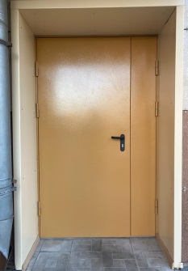 | СПб ГБУСОН «Центр социальной реабилитации инвалидов и детей-инвалидов Невского района Санкт-Петербурга» | 307,5 | целевая статья 0320040480
Замена стеклопакетов в атриуме по адресу: ул. Чудновского, д. 4,  к. 1  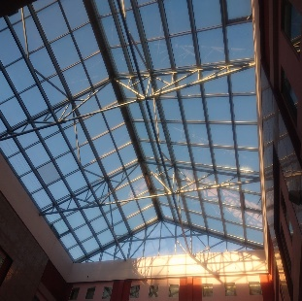 |  | 96,8 | целевая статья 0320040480
Замена вентиляционной системы индивидуального теплового пункта по адресу: ул. Чудновского, д. 4, к. 1.  Установлен циркуляционный и спаренный насосы в вентиляционную камеру  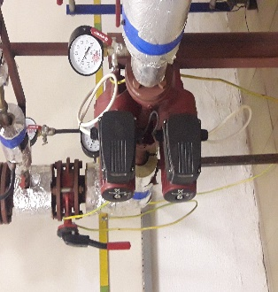 |  | 148,0 | целевая статья 0320040480
Произведены работы по замене релейного модуля и компрессора кондиционера в здании по адресу: ул. Чудновского, д. 4, к. 1  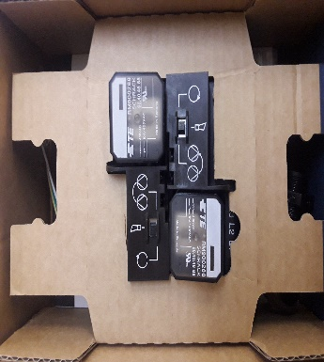 |  | 29,8 | целевая статья 0320040480
Итого: |  | 582,1
Выполнение работ по монтажу системы анти обледенения в здании СПб ГБУСОН "Центр "Альмус" по адресу: Санкт-Петербург, ул. Шелгунова, д.25, литера А  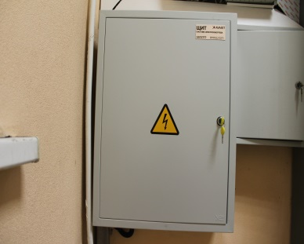 | СПб ГБУСОН «Социально-реабилитационный центр для несовершеннолетних «Альмус» | 528,2 | целевая статья  0320040460
Итого: |  | 528,2
ВСЕГО: |  | 1 110,3

Учреждениями в 2020 году осуществлялись закупки по приобретению оборудования, мебели, вычислительной техники для нужд учреждений.
Перечень мероприятий закупок по приобретению оборудования, мебели, вычислительной техники для нужд учреждений
Наименование мероприятия | Наименование учреждения | Объем финансирования  (тыс. руб.) | Источник финансирования
Поставка металлической мебели в 2020 году  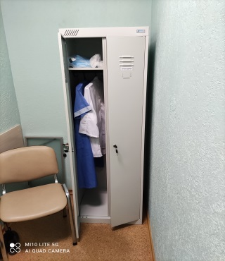 | СПб ГБУСОН «Центр социальной помощи семье и детям Невского района  Санкт-Петербурга» | 20,6 | Бюджет  Санкт-Петербурга
Поставка бытовой техники (водонагреватель, бесконтактные термометры)  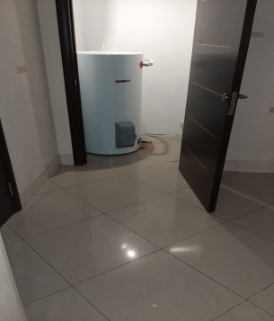 |  | 68,4 | Бюджет  Санкт-Петербурга
Поставка периферийного оборудования для СПб ГБУСОН «ЦСПСиД» |  | 38,5 | Бюджет  Санкт-Петербурга
Итого: |  | 127,5
Поставка офисной мебели | СПб ГБУСОН «Центр социальной реабилитации инвалидов и детей-инвалидов Невского района Санкт-Петербурга» | 488,7 | Бюджет  Санкт-Петербурга
Поставка диванов и столов |  | 142,4 | Бюджет  Санкт-Петербурга
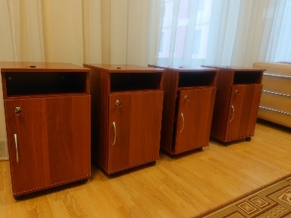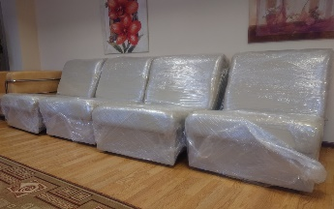
Закупка бытовой техники  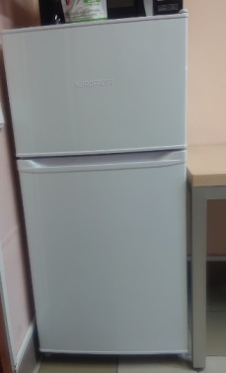  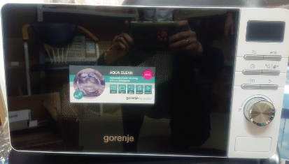 | СПб ГБУСОН «Центр социальной реабилитации инвалидов и детей-инвалидов Невского района Санкт-Петербурга» | 66,2 | Бюджет  Санкт-Петербурга
Закупка межсетевых экранов  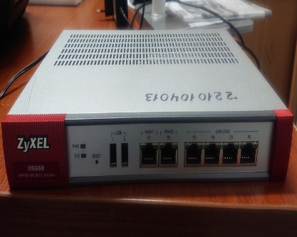 | СПб ГБУСОН «Центр социальной реабилитации инвалидов и детей-инвалидов Невского района Санкт-Петербурга» | 117,5 | Бюджет  Санкт-Петербурга
Итого: |  | 814,8
Поставка мебели | СПб ГБУСОН «Социально-реабилитационный центр для несовершеннолетних «Альмус» | 74,1 | бюджет  Санкт-Петербурга
Поставка мебели |  | 348,3
Поставка дивана |  | 64,6
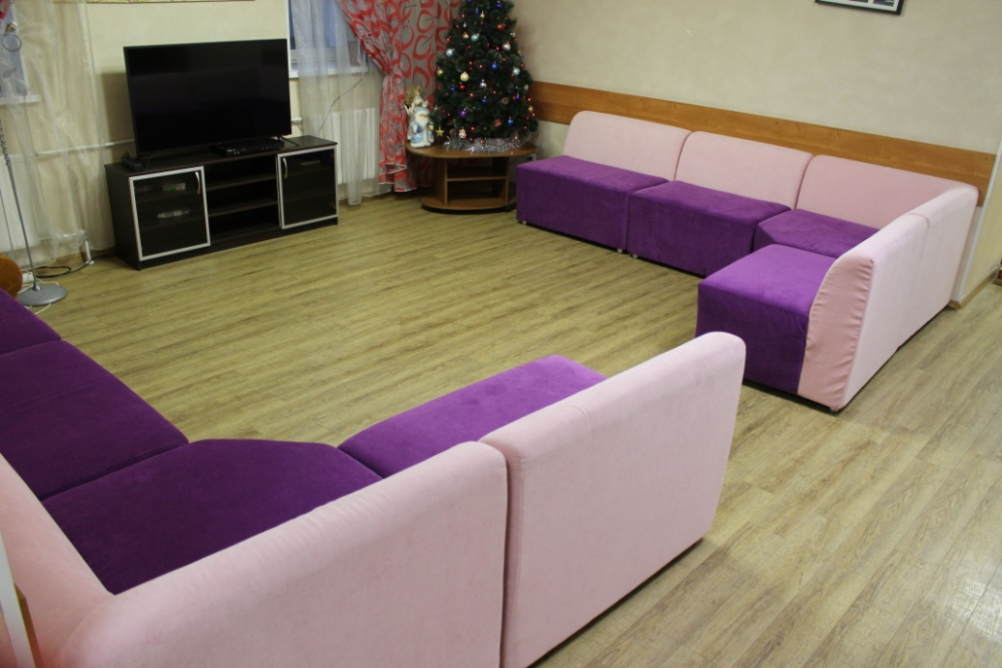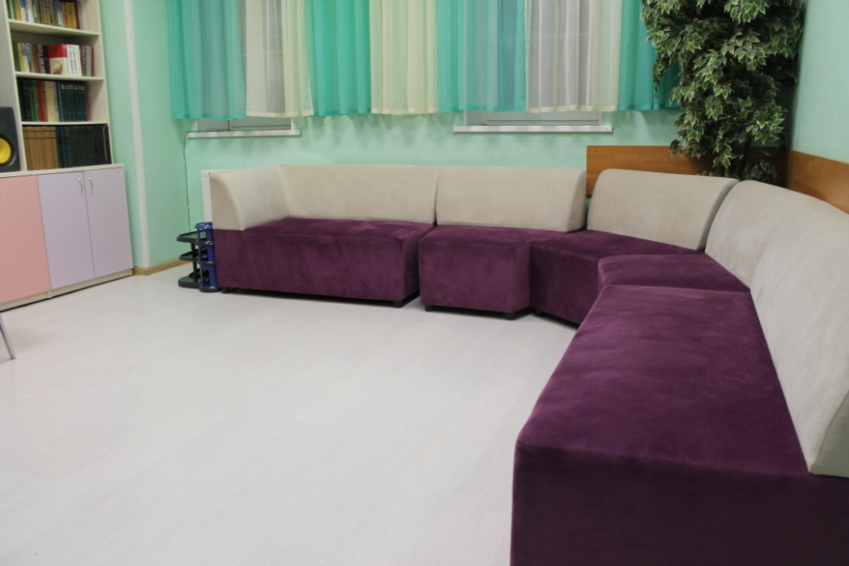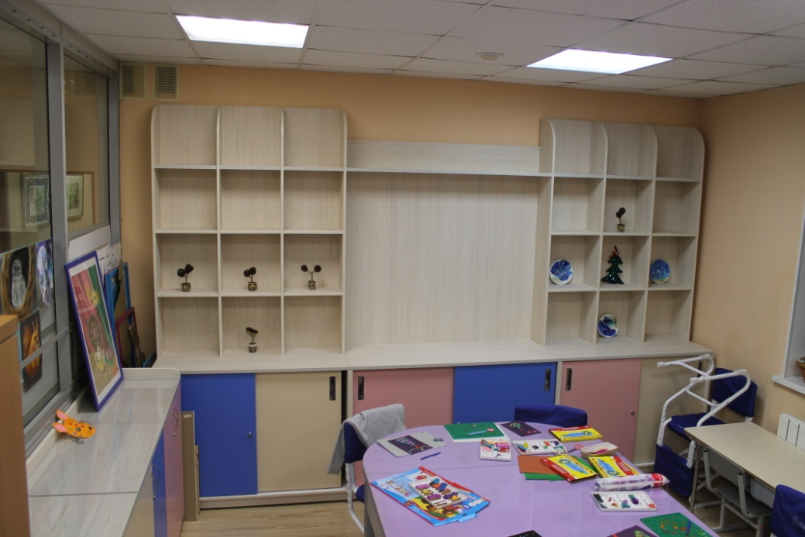
Итого: |  | 487,0
Закупка оргтехники и комплектующих | СПб ГБУСОН «Комплексный центр социального обслуживания населения Невского района Санкт-Петербурга» | 562,2 | бюджет  Санкт-Петербурга, средства от приносящей доход деятельности
Закупка бытовой техники |  | 90,4 | средства от приносящей доход деятельности
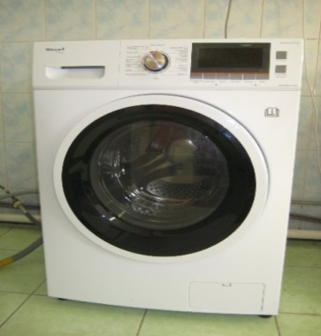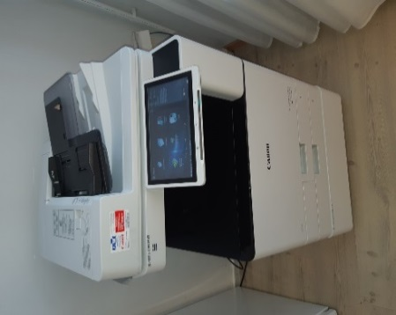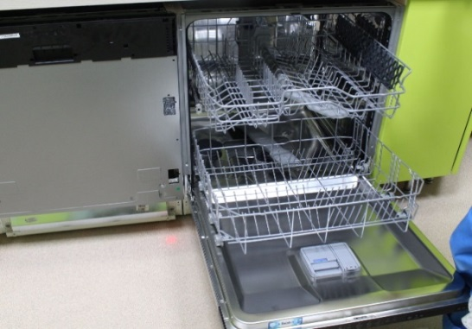
Итого: |  | 652,6
ВСЕГО: |  | 2 081,9
Кроме этого, ежегодно проводится комплекс мероприятий, направленных на обеспечение пожарной безопасности и антитеррористической защищенности объектов. Противопожарная защищенность объектов обеспечена организацией пропускного режима, наличием камер внутреннего и наружного видеонаблюдения, комплексными системами обеспечения безопасности объектов, которые находятся в технически исправном состоянии. Ежемесячно проводится тестирование кнопок автоматической пожарной сигнализации и тревожной сигнализации, проверяется наличие противопожарного инвентаря. По результатам конкурсных процедур на ряд объектов учреждений заключены контракты на охрану (пультовая/физическая охрана). С целью обеспечения бесперебойной работы комплексных систем обеспечения безопасности объектов заключены контракты на техническое обслуживание систем. Объем финансовых средств, затраченных в 2020 году на повышение уровня противопожарной и антитеррористической защиты учреждений социального обслуживания населения составил 8545,2 тыс. руб.
Таблица
Объем финансовых средств, затраченных в 2020 году на повышение уровня противопожарной и антитеррористической защиты учреждений социального обслуживания населения
Наименование учреждения | Объем финансирования  (тыс. руб.) | Источник финансирования
СПб ГБУСОН «КЦСОН» | 348,9 | бюджет Санкт-Петербурга
СПб ГБУСОН «ЦСРИДИ» | 4 359,3 | бюджет Санкт-Петербурга
СПб ГБУСОН «ЦСПСиД» | 3 686,5 | бюджет Санкт-Петербурга
СПб ГБУСОН «Центр «Альмус» | 150,5 | бюджет Санкт-Петербурга
Итого: | 8 545,2

В целях обеспечения в учреждениях социального обслуживания условий доступности для маломобильных групп населения, в 2020 году проведены следующие мероприятия: работы по переоборудованию санитарно-гигиенического помещения для нужд маломобильных групп населения; Поставка тактильной плитки для улицы; поставка и установка системы вызова помощи для инвалидов и тактильной таблички с шрифтом Брайля и другие.
Таблица
Мероприятия по обеспечению в учреждениях социального обслуживания условий доступности для маломобильных групп населения, в 2020 году
Наименование мероприятия | Наименование учреждения | Объем финансирования  (тыс. руб.) | Источник финансирования
Выполнение работ  по переоборудованию санитарно-гигиенического помещения для нужд маломобильных групп населения по адресу: пр. Елизарова, д. 31, корп. 3, лит. А, пом. 5-Н в 2020 году  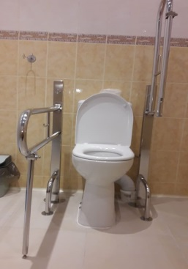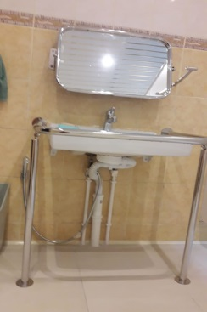 | СПб ГБУСОН «Центр социальной помощи семье и детям Невского района Санкт-Петербурга» | 163,3 | целевая статья  0320040640
Поставка тактильной плитки для улицы |  | 10,9 | целевая статья  0320040640
Итого: |  | 174,2
Ремонт и переоборудование санитарно-гигиенического помещения 3 этажа в соответствии с нормативными требованиями для пользования инвалидов и ММГН | СПб ГБУСОН «Комплексный центр социального обслуживания населения Невского района Санкт-Петербурга» | 168,1 | целевая статья 0320041340
Поставка тактильных мнемосхем и антискользящего покрытия для контрастной маркировки ступеней и мест особой опасности в соответствии с нормативными требованиями для пользования инвалидов и ММГН |  | 94,6 | целевая статья 0320041340
Переоборудование санитарно-гигиенического помещения для инвалидов и ММГН в соответствии с нормативными требованиями для пользования инвалидов и ММГН  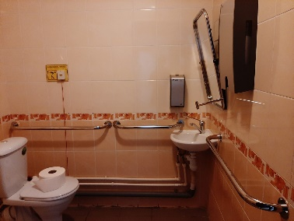 |  | 56,7 | целевая статья 0320041340
Поставка настенных локтевых (однорычажных) смесителей и поручней в санитарно-гигиеническом помещении в соответствии с нормативными требованиями для пользования инвалидов и ММГН |  | 46,8 | целевая статья 0320041340
Итого: |  | 366,2
Мобильный лестничный подъемник  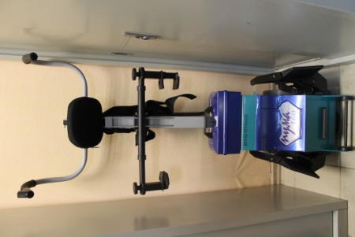 | СПб ГБУСОН «Социально-реабилитационный центр для несовершеннолетних «Альмус» | 212,5 | целевая статья  0320040460
Поставка и установка системы вызова помощи для инвалидов и тактильной таблички с шрифтом Брайля |  | 9,9 | целевая статья  0320040460
Итого: |  | 222,4
ВСЕГО: |  | 762,8

На выполнение мероприятий по энергосбережению и энергетической эффективности учреждениями социального обслуживания населения в 2020 году затрачено 499,2 тыс. рублей.
Таблица
Мероприятия по энергосбережению и энергетической эффективности учреждениями социального обслуживания населения в 2020 году
№ п/п | Наименование мероприятия | Адрес проведения | Объем финансирования, тыс. руб. | Источник финансирования
1 | Замена электрической плиты в отделении ночного пребывания лиц БОМЖ | 3-й Рабфаковский пер., д. 5, к. 2. | 6,4 | средства от приносящей доход деятельности
2 | Заключение договоров на обслуживание узлов учета тепловой энергии и метрологическое обеспечение приборов | ул. Седова 122,  3-й Рабфаковский пер. 5/2, ул. Шелгунова 17, ул. Шелгунова 25,  ул. Чудновского 4/1,  ул. Запорожская 25/1. | 131,5 | бюджет  Санкт-Петербурга  (ц.с. 0320040480 – 26,9  ц.с. 0320040630 – 26,8  ц.с. 0320040460 – 49,2  ц.с. 0320040640 – 28,6)
3 | Повышение энергетической эффективности систем освещения: замена ламп накаливания на энергосберегающие лампы | Товарищеский пр. 20/27,  3-й Рабфаковский пер. 5/2,  ул. Бабушкина 47/2. | 39,0 | бюджет  Санкт-Петербурга -  целевая статья 0320040630
4 | Оказание услуг по обучению персонала правилам безопасности при технической эксплуатации электроустановок и тепловых энергоустановок |  | 11,8 | бюджет  Санкт-Петербурга -  целевая статья 0320040630
5 | Ремонт системы отопления  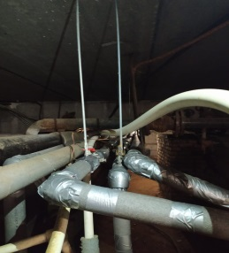  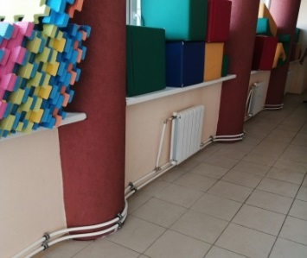 | ул. Коллонтай, д. 7, к. 2, пом. 40-Н | 310,5 | целевая статья  0320040640
ВСЕГО: |  |  | 499,2

